≪支援の計画≫
 |  | 様子･状態 | 対応および支援
生活習慣 | 食事  排泄  着脱  その他
コミュニケーション | 言語  対人関係
あそび | 好きな  あそび  苦手な  あそび
身体機能
その他 | パニック  （有･無）  こだわり  （有･無）
得意なこと
熱中すること

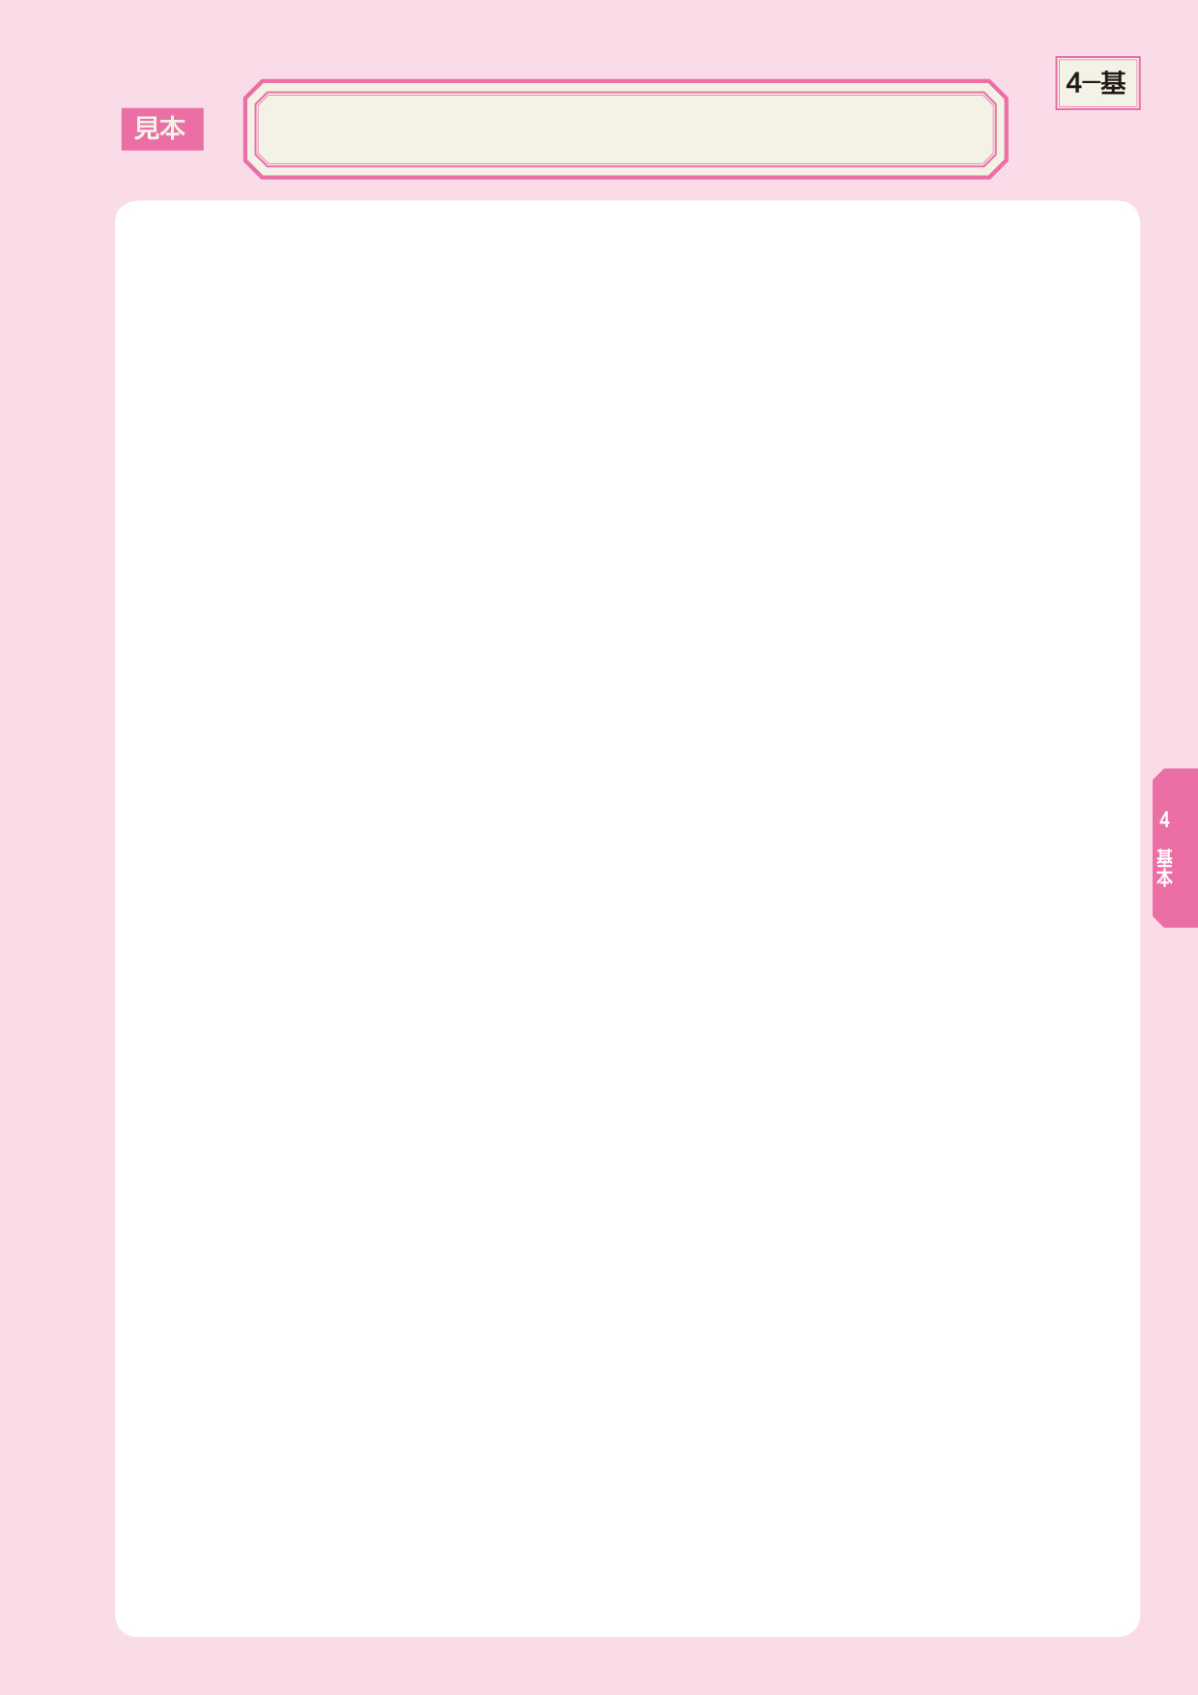
保育所・保育センターなど（０～５歳）

